TP1 : Algorithme des k-moyennes

# 1 Implémentation de l’algorithme k-means

Questions

1 Exécuter l’algorithme en variant le nombre de centres (l’affichage fonctionne seulement pour ´ un nombre de centres inferieur ou égale à 12)

Ci-dessous les résultat d’exécution pour 3,4 et 8 clusters :

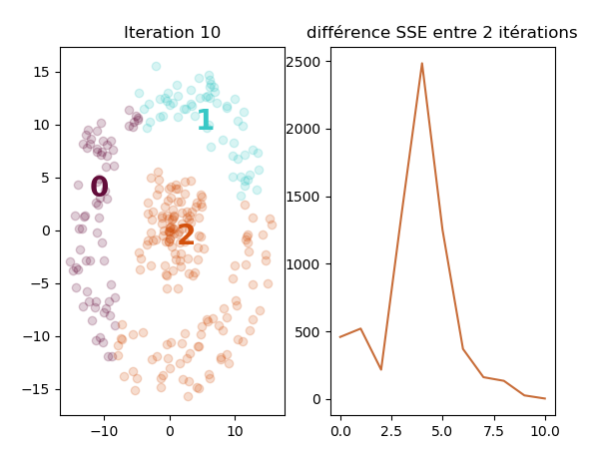

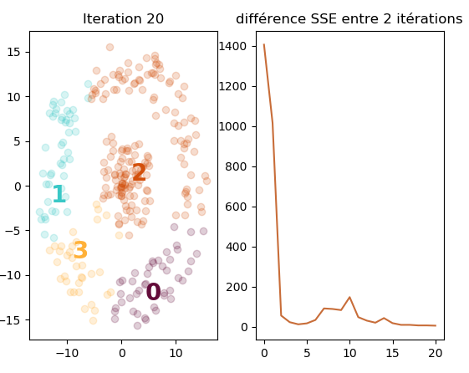

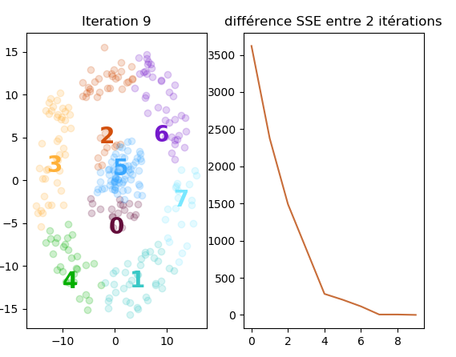

Comme à l’initialisation, les centres des clusters sont choisis aléatoirement le résultat final peut varier d’une exécution à l’autre.

2. L’algorithme tel qu’il a été implémenté ici est-il adapté au jeu de données fourni ? Que faudrait-il faire pour réaliser une partition des données satisfaisante ?

Non l’algorithme n’est pas très adapté à ce jeu de données. Pour avoir une meilleure partition de données il faudrait implémenter l’algorithme k-moyennes à noyaux.

# 2 Test sur les données Iris

Après modification de la fonction d’affichage nous obtenons ce résultat ci-dessous

